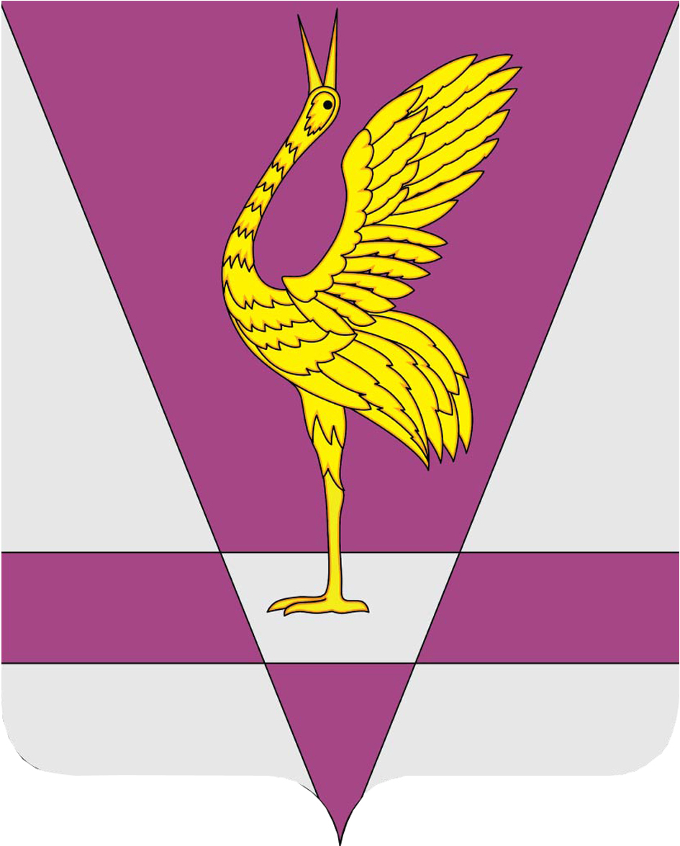
КРАСНОЯРСКИЙ КРАЙ
УЖУРСКИЙ РАЙОННЫЙ СОВЕТ
ДЕПУТАТОВ

РЕШЕНИЕ

14.11.2017 | г. Ужур | № 23-166
О награждении Почетной грамотой
Ужурского районного Совета депутатов

В соответствии с решением № 28-299р от 24.11.2008 «О Почетной грамоте и Благодарственном письме Ужурского районного Совета депутатов», Ужурский районный Совет депутатов РЕШИЛ:

1. За многолетний добросовестный труд, большой вклад в развитие и повышение экономического потенциала Ужурского района наградить Почетной грамотой Ужурского районного Совета депутатов:
1.1. Ильина Василия Владимировича, водителя акционерного общества «Солгон»;
1.2. Клименок Андрея Сергеевича, водителя акционерного общества «Солгон»;
1.3. Хрычева Дениса Викторовича, водителя акционерного общества «Солгон»;
2. Настоящее решение вступает в силу в день подписания.

Председатель Ужурского
районного Совета депутатов С.С. Семехин

